FICHE DE LECTURE de la chaire D.S.O

Laurent Bouché
45, Rue du Général De Gaulle
51400 SEPT-SAULX

AVANTAGE SUPPLY CHAIN
ou Faites de votre Supply Chain un atout compétitif

Par Shoshanah COHEN
Editions d’Organisation ( 2005 )

Bibliographies : 2
Postulats 2
Hypothèses 2
Démonstration 3
Résumé de l’ouvrage 4
I-A Etude de cas ELI LILLY ou la gestion de la Supply Chain pour supporter le cycle de vie des produits 4
I-B Discipline n°1 : Considérez la Supply Chain comme un atout stratégique 5
1 ) Les 5 principaux éléments de configuration : 5
A - La stratégie des opérations : 5
B – La stratégie de distribution 6
C - La stratégie d’externalisation 6
D – La stratégie de service client 6
E – La stratégie des actifs 7
2 ) Les quatres critères d’une bonne stratégie de Supply Chain 7
A – Synchronisation avec la stratégie d’entreprise 7
A – Synchronisés avec les besoins clients 8
C – Synchronisation avec sa position de force 9
D – Adaptables car un avantage concurrentiel est toujours temporaire et le marché évolue 9
II-A ETUDE DE CAS AUTOLIV 9
II-B Discipline n°2 : Développer une architecture de processus transversale 10
A - Quatre éléments composent une architecture : 10
1- Pertinence stratégique 10
2- Vision transversale 11
3 – Simplicité 12
B - Les outils de l’architecture 14
1 – Les 3 premiers niveaux du modèle SCORE® 14
2 - Cinq processus requis pour une gestion transversale de la Supply Chain 14
III - La supply chain de nouvelle génération 15
L’architecture de processus de demain 15
Le modèle de collaboration de demain 15
L’organisation de demain 17
La gestion de performance de prochaine génération 18
Principales conclusions 19
Discussion et critique 19
Actualité de la question 19
Bibliographie complémentaire 19

Bibliographies :
Shoshanah Cohen est directeur du cabinet de conseil en management PRTM en Californie et elle est également un des leaders du Worldwide Supply Chain Management Practice. Elle a plus de 15 ans d’expérience dans divers domaines dont l’intégration de la chaîne logistique, la fabrication, la mise en œuvre de système ERP, la planification de la demande, la gestion des commandes et le lancement de nouveaux produits. Shoshanah Cohen est diplômée en ingénierie industrielle de l’Université de Standford, titulaire d’une maîtrise technologique de l’université de Boston et d’un MBA de Havard Business School.

Et PRTM :
PRTM est un cabinet de conseil en management spécialisé dans la transformation stratégique et l’innovation des opérations : cycle de développement des produits et services, et supply chain.
PRTM aide les directions générales à transformer leurs plans stratégiques en résultats opérationnels probants et les assiste dans leurs problématiques d’innovation, d’efficacité opérationnelle et de conduite du changement.
Elle a été créé en 1989, est représente un chiffre d’affaire en 2005 de 6 millions d’euros pour 500 personnes.

Postulats
Shoshana Cohen appartient un groupe de consulting international et cherche à présenter dans cet ouvrage l’évolution de la gestion de la supply chain influencée par les Systèmes d’Informations Informatisés ainsi que d’apporter la preuve de l’efficacité des pratiques émergentes en s’appuyant sur leurs quinze années de recherche, sur un large benchmarkings auprès des entreprises à la pointe de la technologie et sur des missions clients réalisées par divers consultants.

La présentation qui est faite est donc un état des lieux de la théorie et des pratiques de la gestion de la supply chain. Ils tentent d’argumenter de l’expérience :
- Plusieurs programmes de transformation de supply chain dans les grandes entreprises, qui fait selon eux la référence en la matière.
- Une vision des futurs défis des SC, plus compétitives et tournées vers les clients.

Hypothèses
Leur analyse porte sur les outils à intégrer à la gestion de la supply chain : l’approche MRP II, JIT, le système KANBAN et les contrôle statistique des processus.
Pour passer à la supply chain management et réaliser une transformation avec succès, il faut ajouter une série de processus intégrés transversaux.
Ils décrivent la manière dont ont été mises en place, en 1989, les bases conceptuelles et empiriques d’une gestion de la supply chain compétitive, tournée vers les clients et transversale.

La vision transversale, clé de voûte de leur approche, est portée sur quatre grands processus :
- planifier
- approvisionner
- fabriquer
- livrer

La réussite d’une SC compétitive tient selon leur expérience à l’intégration de ces processus.

Le pilotage de cette discipline est obtenu par la mise en place d’un tableau de bord d’indicateurs tels que le coût total de gestion de la SC, des cycles de rotation des liquidités. Le modèle SCOR® ( supply chain opérating reference model ) est entre autre abordé.

Démonstration
Avant 1994, le processus de configuration de l’entreprise est complexe et coûteuse, avec des délais extrêmement longs. C’est à cette époque que le groupe de consulting dont fait partie l’auteurs de l’ouvrage intègre les processus cités ci-dessus, à savoir la planification, l’approvisionnement, la fabrication et la livraison à l’aide d’une conception de processus descendante ( top-down ).
Cette conception a pu être réalisée en appliquant une modélisation des données logiques sur quatre niveaux. Cette approche a donné naissance aux outils ERP et APS.

Depuis 1997, principal défi des entreprises est la gestion de la SC. Aujourd’hui les outils sont à maturité, sont nombreux et normés.
Le défi des dix prochaines années est formulé de la façon suivante :
- s’appuyer sur les principes fondateurs de la gestion de la SC
- faire progresser cette discipline.

Résumé de l’ouvrage

I-A Etude de cas ELI LILLY ou la gestion de la Supply Chain pour supporter le cycle de vie des produits

- les sociétés pharmaceutiques se donnent deux rôles : inventer des médicaments et assurer la disponibilité de ces médicaments.
-> La règle d’or est : Ne jamais être en rupture

- Pour répondre à la perte du brevet de son produire phare, Lilly a modifié sa stratégie en multipliant le nombre de site de fabrication, en intégrant d’avantage de sous-traitants.
Cette stratégie permettra d’accroître la flexibilité, la faisabilité et d’optimiser les investissements.
-> Elle définie sa Supply Chain de la façon suivante : gérer cette incroyable complexité de l’activité

Il est donc important pour Lilly de bien gérer ces stocks. Ces challenges dans cette gestion sont :
Ne jamais être en rupture
Ne pas avoir de produits périmés
Ne pas monopoliser la capacité de production avec des produits peu demandés ou peu rentables.

----->> Pour permettre à son organisation de respecter ces contraintes, Lilly a décidé de lancer la démarche suivante : MISE EN PLACE DE PROCESSUS GLOBAUX STANDARDISES.

Le programme Operating Standard Supply Chain Excellence est né chez Eli Lilly pour répondre à cette demande. La démarche s’est déroulée dans toutes les filiales et toutes les usines du groupe de la manière suivante :
- Evaluation du respect des normes
- Planification et ordonnancement de la même façon
- Même processus de lancement de produit

Conséquences et Résultats obtenus par les modifications de la Supply Chain de Eli Lilly :
  - Economie de millions de dollars chaque année
  - Renforcement de la productivité et de l’efficacité
  - Amélioration de la sécurité de livraison du marché et plus grande flexibilité
  - Amélioration des prévisions sur la demande

- Gérer la capacité globale de production par un programme de fabrication standardisé signifie le transfert d’activités à court terme en fonction du pourcentage de production des usines, même si cela implique de diminuer temporairement le volume de production d’une usine, et cela pour le bien du groupe. Les décisions sont prises chaque mois, chez Lilly, en regroupant les directeurs d’usines du monde pour trouver des consensus, au-delà du plan directeur de production à long terme.
- Le second rôle de la Supply Chain est de prendre des décisions concernant l’activité globale de l’entreprise. Elle se doit de ne pas restreindre sa méthode de gestion d’un point de vue de la fabrication mais aussi du point de vue commercial : un produit qui n’est plus rentable, d’après le contrôle de gestion, peut être maintenu en production car celui-ci est indissociable d’une thérapie complète. Certains produits ont donc plus de valeur qu’il n’apparaît dans les résultats.

En conclusion, pour la cas de Lilly , la gestion de la Supply Chain doit s’améliorer en permanence pour s’adapter à la conjoncture.

I-B Discipline n°1 : Considérez la Supply Chain comme un atout stratégique
L’expérience de Lilly nous apprend qu’il ne faut pas attendre la contrainte extérieure pour agir sur ces organisations.
En d’autres mots : Etre visionnaire, avoir un temps d’avance sur la concurrence c’est ne pas attendre qu’un problème survienne pour modifier sa Supply Chain.
Cette action sur sa Supply Chain pour l’ajuster en permanence permet :
    - de donner un avantage concurrentiel à son entreprise.
    - de chercher constamment de nouveaux moyens de créer de la valeur ajoutée et de pousser les limites de la performance.
Comme Michael Dell et Wal-Mart l’ont bien compris, ils se sont distingués en utilisant une stratégie d’innovation pour paramétrer leur Supply Chain.
Les résultats visibles ont été :
Vente directe
Fabrication à la commande
Livraison en direct
Réapprovisionnement automatique des stocks
Intégration des fournisseurs
Rationalisation systématique

1 ) Les 5 principaux éléments de configuration :
La gestion Supply Chain n’est pas seulement innover mais maîtriser les configurations suivantes pour faire progresser vos objectifs stratégiques.
A - La stratégie des opérations
B - La stratégie d’externalisation
C - La stratégie de distribution
D - La stratégie de service client
E - La stratégie des actifs

La stratégie globale de la Supply Chain est déterminée en fonction des décisions prises concernant ces 5 éléments et ils sont articulés les uns avec les autres.
Il ne doit pas y avoir de traitement informel ou de décisions isolées concernant ces éléments, même au niveau régional ou local.

A - La stratégie des opérations :
Déterminer les besoins en ressources humaines, le mode de fonctionnement des usines, des entrepôts et des services de gestion des commandes et le support attendu des processus et système d’information.
- Fabrication sur stock ( produits standardisés vendus en grandes quantités )
- Fabrication à la commande (produits customisés ou peu demandés, proposition possible d’options différentes)
- Configuration à la commande (stratégie hybride : fabrication de la partie générique et finalisation après réception de la commande)
- Conception à la commande (produits ou services sur mesure pour chaque client)

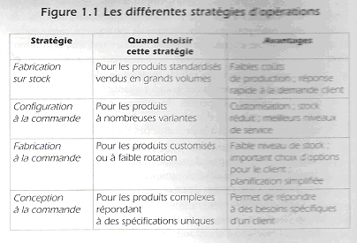

Beaucoup choisissent aujourd’hui des stratégies mixtes de fabrication sur stock et configuration à la commande : fabrication d’un premier stock de produits banalisés puis configuration du produit dès la réception de la commande.
Possibilité de choisir des stratégies d’opération différentes selon les produits et les segments de marché.
La stratégie définie doit être flexible pour s’adapter aux contraintes de chaque produit et aussi remise en question tout le long du cycle de vie du produit.

B – La stratégie de distribution
Détermine le circuit de vente des produits et services jusqu’aux acheteurs ou utilisateurs finaux.
Répond particulièrement à la vente indirecte, via des distributeurs ou des détaillants, ou à la vente directe aux clients, via Internet ou sa propre force de vente.

C - La stratégie d’externalisation
Les décisions d’externalisation s’appuient sur l’analyse de savoir-faire et des compétences existantes
- Réserver l’externalisation à des activités de faible importance stratégique ou à des activités pour lesquelles un tiers peut fournir un résultat supérieur, plus rapide ou moins coûteux.
- Permettre de concentrer les efforts sur le cœur de métier et d’améliorer le positionnement compétitif

Les avantages de cette stratégie :
  - Economies d’échelle
  - Couverture géographique
  - Moyens technologiques

Malgré tout, il faut examiner les quatre points suivants avant de choisir une externalisation :
1 – Sa source de différenciation (qu’est-ce qui vous donne un avantage concurrentiel ?)
2 – Son volume d’activité (quelle est votre capacité de production et les volumes à venir ?)
3 – Le caractère unique de ces activités (Y-a t’il des processus qu’un tiers aurait du mal à reproduire ?)
4 – Son poids sur le marché (rapports de force avec les éventuels prestataires ?)

D – La stratégie de service client
Détermine la valeur relative de chaque compte et la connaissance des attentes réelles des clients.

Les avantages de cette stratégie :
- Permet d’obtenir le meilleur rapport coût / service par segment clients.

E – La stratégie des actifs
Détermine les décisions de ce que l’on appelle « la cheville ouvrière » de l’activité : les usines, entrepôts, équipement de production, services de gestion des commandes, et centres de service.

Trois modèles sont définis et les entreprises choissent son modèle en fonction de sa taille, ses besoins en service client, ses avantages fiscaux, la base de fournisseurs, les règles du contenu locales et le coût de main d’œuvre.
- Modèle mondial : les produits sont fabriqués à un endroit donné pour le marché mondial. Avantage -> maîtrise des coûts de fabrication unitaires des produits à forte valeur ajoutée ou à compétences hautement spécialisées.
- Modèle régional : les produits fabriqués dans la région où ils sont vendus. Souvent pour s’adapter à des spécifications régionales.
- Modèle national : modèle utilisé pour les produits dont le coût de transport est prohibitif.

2 ) Les quatres critères d’une bonne stratégie de Supply Chain
Il n’est pas suffisant de définir les éléments de configuration pour transformer sa supply chain en un avantage concurrentiel réel. Ces éléments et décisions doivent être :
A ) Synchronisés avec votre stratégie d’entreprise
B ) Synchronisés avec les besoins clients
C ) Synchronisés avec votre position de force
D ) Adaptable car un avantage concurrentiel est toujours temporaire et le marché évolue

A – Synchronisation avec la stratégie d’entreprise
La stratégie de la Supply Chain doit directement supporter et faire progresser la stratégie d’entreprise.

Exemple de représentation d’une stratégie :

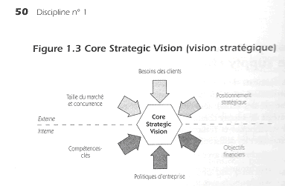

Si la stratégie de l’entreprise est modifiée, il faut absolument revoir les objectifs des stratégies descendant de celle-ci et bien entendu en priorité la stratégie de la Supply Chain.

Le tableau suivant montre l’influence des 4 instruments de compétitivité des entreprises (innovation, coût, service, qualité) d’une stratégie globale de Supply chain.
Exemple :
Hwlett-Packard (HP) a longtemps appliqué une stratégie axée sur l’innovation, jusqu’à ce qu’un nouveau concurrent vienne bouleverser la dynamique du marché. En 1997, Lexmark surprit HP et tous les autres constructeurs d’imprimantes en lançant une imprimante à moins de 10 dollars. Au milieu de l’année 1999, Lexmark avait doublé sa part de marché. HP entama alors un ambitieux programme baptisé « big bang » visant à réduire considérablement les coûts de ses produits en adoptant une nouvelle conception et en modifiant sa Supply Chain. Le programme « big bang » a été un grand succès : en 2002, HP avait regagné ses parts de marché.

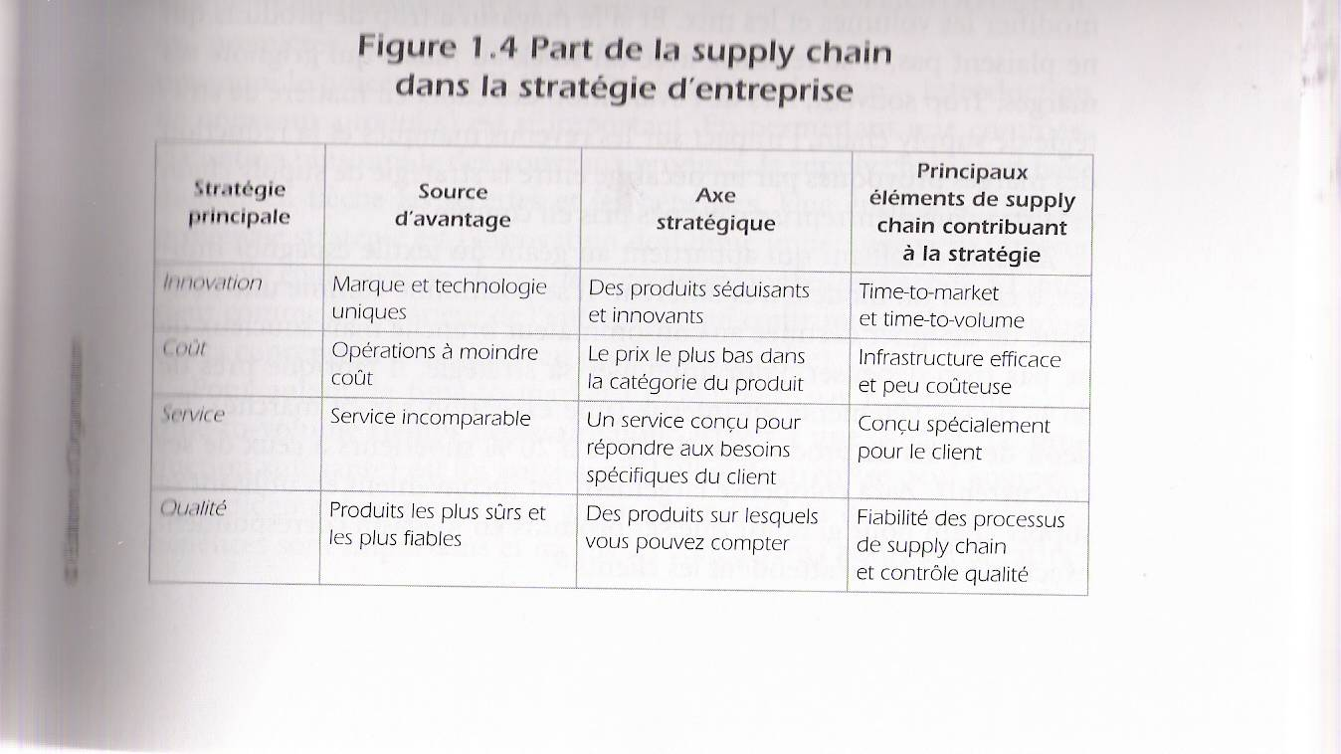

Pour devenir leader de son marché, la stratégie de l’entreprise ne doit s’axer que sur l’un des 4 instruments de compétitivité.
La réussite est de déterminer sa différenciation puis de définir sa Supply Chain afin d’être le plus performant possible dans l’axe stratégique choisi. Mais il ne faut pas oublier que la stratégie est un exercice d’équilibre, un compromis entre niveaux de service, délais de livraison, actifs et coûts, puis il convient de prendre les meilleurs décisions définissant la mission stratégique globale.

A – Synchronisés avec les besoins clients
La première étape est de connaître les besoins réels de ses clients et non pas l’idée que l’on s’en fait (l’utilisation de l’outil « Voice of the customer » de PRTM peut aider).

Une fois fait, il est nécessaire de décrire des processus distincts pour chaque groupe de prosuits répondant aux mêmes contraintes, exigences, le paramétrage de la Supply Chain sera réalisé en conséquence. Vouloir gérer des exigences disparates dans une seule supply Chain présente certains risques, parmi lesquels une complexité accrue, l’augmentation des coûts ou l’impossibilité de gérer les processus, organisations et systèmes d’information. Par contre, ces risques sont fortement atténués et permettent de dégager des avantages considérables en adaptant les étapes clés de la Supply Chain aux besoins de chacune de ces divisions (ou lignes produits).

Exemple :
Michelin livre des pneumatiques pour deux segments de marché différents : les pneus de première monte pour les constructeurs et de remplacement pour les revendeurs. Les contraintes de ces deux machés sont fortement différentes avec par exemple une demande de livraison ponctuelle sur stock zéro cadrée par un contrats comportant de fortes pénalités.
Michelin optimise l’utilisation de ses capacités avec un seul processus de planification pour toute la production, mais dès lors que les pneus quittent l’usine, tout est différent. L’entreprise utilise en effet deux Supply Chains distinctes pour mieux répondre aux besoins des deux segments de marché. S’agissant des constructeurs automobiles, Michelin livre ses pneus directement aux centres de montage ; à l’inverse, pour le marché de remplacement, les pneus sont livrés aux revendeurs où la livraison à la date promise est moins critique puisque la plupart dispose de stock.

C – Synchronisation avec sa position de force
Une bonne stratégie de Supply Chain repose sur une appréciation réaliste de la force et de l’influence de l’entreprise par rapport à celles de ces clients et fournisseurs.
Si l’entreprise est dominante comme les constructeurs automobiles par rapport à ces fournisseurs, sa Supply Chain pourra être modifiée en l’imposant aux fournisseurs qui n’auront pas le choix de s’adapter même au détriment de leur performance coût ou stock.
A l’inverse, si l’entreprise est fournisseur dans un segment de marché avec beaucoup de fournisseurs et peu d’acheteurs, la force de l’entreprise sera limitée. Toutefois, la collaboration sera un choix plus judicieux en revoyant les interactions afin de réduire les coûts, améliorer la productivité, accroître la satisfaction ou générer d’avantage de valeur.

D – Adaptables car un avantage concurrentiel est toujours temporaire et le marché évolue
Compte tenu du dynamisme des industries, des entreprises et des cycles de vie des produits, la création et la mise en place d’une stratégie de Supply Chain ne sont pas des opérations annuelles ou bimestrielles, mais une orchestration constante de décisions et d’actions. Chaque jour apparaissent de nouvelles opportunités et menaces.

II-A ETUDE DE CAS AUTOLIV
Ou accélérer sa Supply Chain sans crainte

Autoliv est une entreprise suédoise, n°1 des systèmes de sécurité pour l’automobile. Son cheval de bataille est l’innovation. Mais en 1990, le ralentissement économique touche de plein fouet le secteur automobile et simultanément les constructeurs ont demandé à leurs fournisseurs de baisser le prix de leurs articles sans nuire à la qualité des produits.
Autoliv compte relever se défit en se servant de sa Supply Chain. En 1998, Autoliv lança une série de modification dont les premiers touchés sont les opérations de fabrication basées dans l’Utah. Le résusltat fût une réussite par la naissance et la commercialisation dans le monde entier du système APS (Autoliv Production System).
Cette usine, basée dans l’Utah, est issue de la fusion entre Autoliv et Morton ASP, et fabrique des airbags. Chaque airbag étant crée pour un modèle unique de voiture ( un changement de design implique des réponses aux chocs différentes ), le stock gère alors des quantités importantes de pièces et les chaines de montage sont installées en logique de flux produit et font jusqu’à 60m de longueur – une chaine de montage par client.
Pour réaliser des économies, Autoliv s’est approché de Toyota (pionnier en matière d’efficacité de production) en 1998 pour adopter leurs méthodes : système de kanban électronique (fabrication à la demande), chaines en U de 6 m de long, du personnel polyvalent sur chacune des cellules de montage et tous les postes d’une cellule.
Chaque cellule est approvisionnée par chariots transportant de petites caisses contenant tous les éléments nécessaires à chaque processus de la cellule.
Avant ces transformations, Autoliv produisait par lots de très grandes tailles, maintenant par petits lots. Cette méthode lui a permis de gagner en flexibilité, d’avoir une meilleure utilisation des équipements, de réduire les délais de livraison et de mieux exploiter l’espace dans l’usine.

La configuration en petites cellules permet de visualiser d’un coup d’œil l’ensemble du processus de fabrication :
    - Anticiper les problèmes et réagir immédiatement
    - Mieux définir et surveiller les standards de temps et de matières
    - Gestion du stock en temps réel grâce au nouveau logiciel exploitant l’ERP. Les données de fabrication sont intégrées dans le module de prévision et de planification
    - Standardisation pour réduire les coûts et temps de cycle, chercher à créer des interfaces standards que l’on peut changer rapidement.

Les résultats ont été significatifs et ont même dépassé les espérances :
Diminution de 67% en 2ans du taux de retours clients
Augmentation de 79% du taux de rotation de stock
Augmentation de 45% de la productivité par pièce
Diminution de 30% du cout unitaire d’expédition en 4 ans
Diminution de 41% des pertes matières
Le nouveau système de production d’Ogden a été appliqué ensuite dans son usine de gonfleurs : les résultats ont été identiques.
Impact en amont sur les approvisionnements :
La part d’achats représente plus de 60% du coût de fabrication totale des produits d’Autoliv.
Autoliv devait alors suivre non seulement le coût et la performance de chaque élément de sa supply chain mais aussi le coût total de possession de ces produits et le flux des produits et informations.
Un travail avec les fournisseurs a été engagé pour les aider à livrer de façon plus fréquente et moins importantes. Des programmes de formation ont été développés, et une recherche de gaspillage jusqu’à la cause origine (le fournisseur, le fournisseur du fournisseur). Puis quand le problème est résolu, le processus est formalisé pour partager les économies réalisées avec le fournisseur. Tout ceci n’a pas été fait en imposant ses propres termes mais en proposant une collaboration.

II-B Discipline n°2 : Développer une architecture de processus transversale
Dans un premier temps, pour améliorer une Supply Chain, il faut d’abord un plan d’ensemble pour étudier comment s’assemblent les différents éléments entre eux.
Les entreprises utilisant une architecture de Supply Chain synchronisée avec leurs objectifs sont également les plus performantes.

A - Quatre éléments composent une architecture :
- Un descriptif de tous les processus de Supply Chain et leurs intéractions
- Une mise en évidence des intéractions entre les processus de Supply Chain et les autres processus
- Une description des applications
- Un mode d’intégration des applications

Une architecture de processus de Supply Chain efficace se définie par ces 4 critères :
- Critère de pertinence stratégique
- Critère de vision transversale
- Critère de simplicité
- Critère d’intégrité

1- Pertinence stratégique
Etudiez d’abord soigneusement pourquoi procéder de telle ou telle manière avant de décider comment procéder. Les meilleures entreprises leaders sur le marché se distinguent par l’adéquation entre les pratiques de Supply Chain et les axes stratégiques.

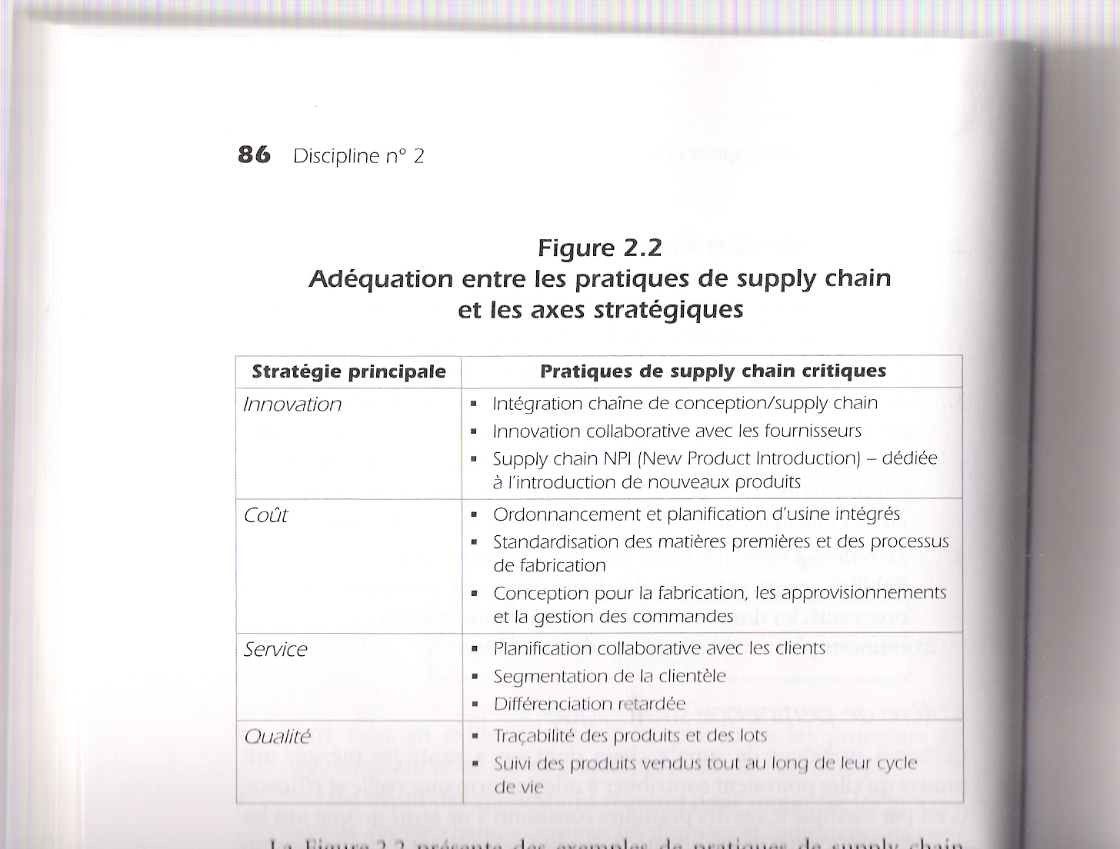

De nombreuses pratiques peuvent contribuer efficacement à la stratégie choisie mais il faut veillez à ne pas tomber dans le piège de méthodes de pointes très coûteuses qui n’apportent qu’une faible contribution.

L’architecture répond à ce critère si :
- Quantification de l’impact de nouvelles pratiques avant leur intégration
- Hiérarchisation des nouvelles pratiques suivant leur capacité à contribuer à la stratégie de la Supply Chain
- Révision régulière de l’architecture (adéquation avec stratégie)

2- Vision transversale
Une architecture offrant une représentation transversale de la Supply Chain permet de voir où l’intégration (interne et externe) peut générer de la valeur pour l’entreprise.

Quatre indicateurs permettent de mesurer le service client et le niveau de liquidité :
+ la livraison à la date promise
+ le temps d’exécution de commande
+ le cycle de rotation des liquidités
+ le coût total de gestion de la Supply Chain.

Les objectifs à atteindre sont fixés par des benchmarks à la concurrence.

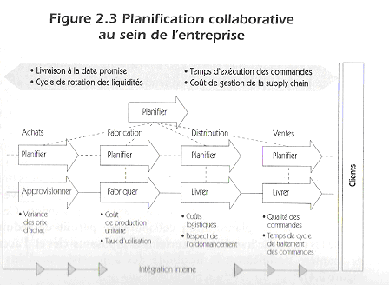

En mettant en place une gestion transversale, Amazone présenté comme le plus grand catalogue de la terre a introduit de nouvelles pratiques rassemblant toutes les données de stock des pays dans une unique base de données, la planification de la demande déterminée par les ventes, la planification des ressources par la logique, la fabrication et les achats.

L’architecture répond à ce critère si :
- Processus et systèmes d’information intégrés à l’intérieur de l’entreprise et avec les principaux fournisseurs et clients
- Ressources de Supply Chain (capacité et stock) optimisées à travers toute l’organisation et principaux clients / fournisseurs
- Indicateurs standards et objectifs partagés par toute l’organisation et principaux clients / fournisseurs
- Visibilité et gestion de performances partagées toute l’organisation et principaux clients / fournisseurs

3 – Simplicité
Les coûts et les risques engendrés par la complexité sont importants lorsqu’il s’agit d’intégrer de nouveaux processus et systèmes et encore plus complexe dès que cela sort de l’entreprise.
La solution, c’est la simplicité :
Quatre facteurs de complexité
La configuration de la Supply Chain ( manière dont sont organisés les actifs physiques et distribués les activités par site.) Alcatel a défini ces processus de configuration de la manière suivante : configuration à la commande, fabrication à la commande, préparation et expédition à la commande, achat à la commande.
La multiplication des produits et services ( apparaît quant l’entreprise ne sait pas supprimer des produits de son catalogue, ou apparition de technologies permettant aux entreprises de « customiser en masse » leurs produits. Donc il y a énormément d’articles à planifier, approvisionner, fabriquer, et livrer.)
Motorola confronté à ce problème à chercher à rationnaliser son mix produit de composants (supprimer les composants non standards ou spécifiques).
L’hétérogénéité des systèmes et processus Il est fréquent que différents sites d’une même entreprise utilisent des processus différents et incompatibles et cela même si les logiciels installés au départ sont identiques.
( configurations différentes). L’entreprise perd alors de sa vitesse et de son efficacité. L’hétérogénéité des processus et systèmes complique l’intégration avec les clients, fournisseurs et autres partenaires.
La surautomatisation naît de l’émergence de systèmes décisionnels pour la planification de Supply Chain et la gestion de performance des efforts d’amélioration doit toujours être traitée avec simplicité. La complexité est la première cause de mauvais retours sur investissement.
L’intégrité Le manque d’intégrité d’une Supply Chain signifie que l’intégration des applications, l’exactitude des données de la description des processus laissent à désirer.

Beaucoup de sites ont ajouté des modules de gestion supplémentaire sans redéfinition des processus et données.

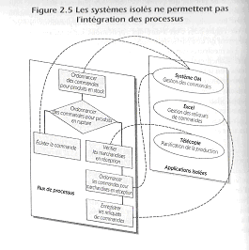

L’inexactitude ou l’absence de données conduisent à des erreurs ou des inefficacités.

L’architecture répond à ce critère si :
- l’intégration nécessaire entre les applications est définie et que l’incidence des problèmes d’intégration sur la performance est mesurée.
- Les processus sont documentés pour chaque niveau de l’architecture
- La qualité des données est mesurée et gérée

B - Les outils de l’architecture
-> sert à indiquer la structure des processus et comment ils sont reliés entre eux.

La première étape est de définir le terme « Supply Chain ». Il est difficile de lui donner un sens où tout le monde tombe d’accord car il n’y a pas de définition universelle, elle est souvent différente de ces clients et de ces fournisseurs ce qui crée des incohérences dans l’exécution des processus ainsi que de fréquents malentendus.

Dans les années 1990, PRTM développe un modèle de référence décrivant les processus de Supply Chain et les principaux indicateurs de la performance (la norme SCORE®). Ce modèle est une conception hiérarchisée descendante (top-down) qui permet à l’entreprise d’appréhender rapidement l’architecture et la performance de sa Supply Chain.

1 – Les 3 premiers niveaux du modèle SCORE®
Ils sont : processus, sous-processus, et activités et traduisent la stratégie de l’entreprise en une architecture de Supply Chain conçue pour atteindre des objectifs précis.

Niveau 1 : Processus
Précise de quelle manière les processus se calquent sur l’organisation générale. Il couvre les 5 principaux objectifs (planifier, approvisionner, livrer et gérer les retours).
C’est l’alignement des processus pour obtenir une application hétérogène des processus.
Le modèle propose un tableau de bord permettant de fixer et de gérer les objectifs de performance de la Supply Chain.
Niveau 2 : Sous-processus
Précise les choix concernant les processus de supply chain et confirme comment ces processus concordent avec l’infrastructure (emplacement physique et système d’information). Le niveau 2 est aussi appelé niveau de configuration et consiste à développer et à évaluer des possibilités d’architecture générales en sélectionnant le « variant » des processus planifier, approvisionner, fabriquer, livrer et gérer les retours. (voir les différents types de configuration)
Niveau 3 : Les activités
Détaille l’architecture de supply chain en ajoutant au niveau 2 les détails de fonctionnement. Le niveau 3 est aussi appelé niveau des éléments du processus. En ajoutant les principes du Lean (fonctionnement au « plus juste ») l’analyse du niveau 3 « actuel » peut révéler un certain nombre de possibilités d’amélioration liées à la configuration ( élimination d’activités redondantes, réduction des stocks et délais de livraison, simplification des processus et création de liens entre clients finals et production )

2 - Cinq processus requis pour une gestion transversale de la Supply Chain
Planifier : Chaque processus reçoit en entrée des éléments et génère en sortie d’autres éléments.
Pour le processus planifier, les éléments en entrée sont importants car ils permettent d’optimiser les décisions et guident toutes les activités de supply chain relatives aux exécutions.
Pour obtenir un processus planifier efficace, il faut appliquer ces cinq principes-clés :
- Utiliser des informations exactes et à jour
- Cibler les ressources sur les priorités commerciales
- Visez la simplicité
- Intégrer tous les besoins exprimés en terme de supply chain
- Définir des actions et des responsabilités explicites

Approvisionner : Ce processus assure la mise en place de toutes les matières et de tous les services nécessaires pour l’exécution des activités achats, ordonnancement, réception, inspection et autorisation de paiement au fournisseur (incluant également la sélection des fournisseurs et la gestion des relations avec eux).
Pour obtenir un processus approvisionner efficace, il faut appliquer ces quatre principes-clés :
- Chercher à obtenir le coût total de possession (TCO) le plus faible possible
- Définir des stratégies d’approvisionnement par catégories
- Agir au niveau de l’entreprise ( fournisseurs capables d’approvisionner tous les sites)
- Mesurer et gérer la performance

Fabriquer : Ce processus transforme les ressources obtenues par approvisionnement en biens et services, suivant les spécifications définies et les réglementations éventuelles. Pour accroître la flexibilité, réduire les coûts ou optimiser l’utilisation des actifs, de plus en plus d’entreprises font appel à des prestataires extérieurs pour exécuter une partie ou la totalité des activités du processus fabriquer.
Pour obtenir un processus fabriquer efficace, il faut appliquer ces quatre principes-clés :
- Se concentrer sur les priorités commerciales
- Tenir compte de la vitesse et de la flexibilité et pas uniquement du coût
- Définir et veiller au respect des normes de qualité
- Synchroniser toutes les activités de fabrication
Livrer : Ce processus commence au moment où l’entreprise reçoit une commande client et il recouvre toutes les activités permettant d’exécuter cette commande, de la préparation du devis à la réception du paiement. Il signale la commande aux processus approvisionner et fabriquer, et garantie une communication claire des exigences du client.
Pour obtenir un processus livrer efficace, il faut appliquer ces quatre principes-clés :
- Trouver le bon équilibre entre le niveau de service et son coût
- Réduire les coûts et délais par des moyens de traitements simples et rapides
- Mettre en place un suivi et une traçabilité transversale
- Gérer les donner pour garantir des livraisons exactes et en temps voulu
Gérer les retours : Ce processus garantie que les produits vendus sont gérés, collectés et traités conformément aux politiques de l’entreprise et aux accords clients.
Pour obtenir un processus Gérer les retours efficace, il faut appliquer ces quatre principes-clés :
- Créer une supply chain distincte pour les retours
- Communiquer rapidement les informations concernant les retours
- Déterminer les politiques de retours en fonction du coût total des retours
- Saisir les opportunités de revenus associés

III - La supply chain de nouvelle génération

L’architecture de processus de demain
La supply chain doit s’adapter à l’évolution du marché et de la concurrence. Les architectures de processus de supply chain actuelles sont souvent incomplètes et définies dans des termes qui, pour beaucoup, restent incompris. Il est par conséquent difficile d’évaluer l’impact global des nouvelles stratégies sur les activités existantes. Le déploiement de nouvelles stratégies s’en trouve pénalisé et l’avantage concurrentiel potentiel est perdu.
L’architecture de processus de prochaine génération permettra aux entreprises de traduire rapidement les nouvelles stratégies en nouvelles supply chains. Elles incluront également des indicateurs de performance nécessaire pour garantir la création de valeur et une gestion permanente.

Le modèle de collaboration de demain
La nécessité de prendre en compte et de réagir aux modifications de planification au niveau d’un partenaire représente l’un des aspects les plus critiques de la collaboration. La plupart des outils de collaboration d’aujourd’hui reposent sur des bases de données centralisées. Mais, étant donné qu’il faut des heures pour intégrer, traiter les données provenant de nombreuses sources différentes, les décisions des entreprises s’appuient souvent sur des données historiques. Dans la gestion collaborative de la supply chain des années à venir, les progrès technologiques seront éclipsés par le changement des attitudes individuelles. Il y aura une évolution vers la collaboration en tant qu’investissement commun, ce qui remplacera des attitudes égocentriques caractéristiques des collaborations actuelles, du type : « Si nous développons un modèle de collaboration, nous pouvons exiger de nos partenaires qu’ils l’utilisent. » Mais, les entreprises s’intéresseront davantage à la collaboration pour atteindre un niveau de satisfaction clients durable plutôt que de réduire les coûts, et examineront de plus près les politiques de sécurité de leurs partenaires de collaboration ; les systèmes seront capables de regarder vers l’avenir, de prévoir des évènements non planifiés et de déclencher les réactions qui conviennent.
En tant que discipline de gestion, la collaboration n’en est encore qu’à ces premiers pas. La collaboration permettra aux petites entreprises de faire concurrence aux plus grandes, en diminuant l’importance de la taille en tant que facteur de différenciation.

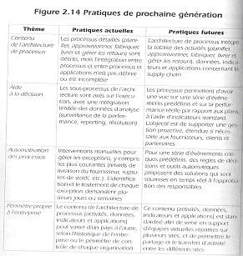
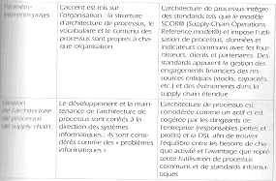

L’organisation de demain
Une supply chain transversale requiert généralement des compétences et des rôles qui n’existaient pas auparavant.
Compte tenu de la relative nouveauté de certains postes, le département des ressources humaines ne saura peut-être pas comment trouver les personnes dont vous avez besoin et filtrer efficacement les candidatures. L’organisation devra donc lui apporter son aide. Pour être bien sûr d’avoir les bonnes personnes aux bons postes, il faut préparer une description de sa stratégie de supply chain, une description de chacun des rôles-clés, une définition claire des évolutions de carrière possibles, ainsi qu’un plan d’embauche.
Cela ne veut pas dire qu’une réorganisation entraîne forcément le remplacement de la majorité du personnel. La plupart des organisations de supply chain n’o nt que quelques rôles critiques : des postes exigeant des qualifications spécifiques et qui sont incontournables. Les employés existant, après une formation adaptée, peuvent parfaitement occuper les autres postes de votre organisation.
Directeur Général
Finance et Administration
Marketing et ventes
Recherche et développement
Responsable supply chain
Gestion des fournitures
Gestion des commandes
Exécution des commandes
Fabrication
Achats

Dans les organigrammes par fonction, les plus répandus, la fonction ici appelé « responsable supply chain » était divisée en trois entités répondant chacune au directeur général. Ces entités étaient : Gestion des commandes, Achats avec Planification et Approvisionnements, Opérations avec Logistique et Fabrication.

La gestion de performance de prochaine génération
Beaucoup d’entreprises abandonnent une approche fragmentée en faveur de la gestion de la performance et d’une approche globale. Cela signifie que la gestion de la performance de la supply chain deviendra un élément à part entière de la stratégie globale. Cette gestion est aussi appelée : Corporate Performance Management (CPM).
La CPM décrit les méthodologies, les indicateurs, les processus et les systèmes utilisés pour surveiller et gérer la performance globale d’une organisation.
Les évolutions de la CPM devraient entraîner les changements suivants :
- Homogénéisation des définitions et indicateurs de SC
- Livraison en standard par les fournisseurs ERP de fonctionnalités de surveillance et de reporting
- Remplacement des tableaux de bord par des outils d’une grande fonctionnalité ce qui permettra de prendre des décisions sur la base des dernières informations conjoncturelles.

Principales conclusions
Dans son ouvrage, l’auteur s’est donc tourné vers l’avenir et classe les meilleures pratiques émergentes. Il propose d’envisager en tout premier lieu qu’aucune transformation n’est possible si la direction ne considère pas sa Supply Chain comme atout stratégique.
Une architecture de processus transversale est à développer, le tout encapsulé dans une définition d’organisation conçue pour la performance.
Les partenaires se doivent de créer le bon modèle de collaboration et d’utiliser les indicateurs comme outils de pilotage de la performance.

Discussion et critique
Ce document ne peut pas être un guide pratique comme proposé par l’auteur dans son introduction. La raison en est simple : Cette méthode ne s’applique pas pour une usine de taille moyenne où le directeur prend la décision de lancer tel ou tel projet pour contribuer à l’atteinte des résultats de l’usine pour répondre à la maison-mère. Mais la réussite réelle du projet de transformation de la supply chain qui permettra de réel gain significatif doit impliquer bien sûr l’ensemble des collaborateurs et processus de l’entreprise, mais aussi de l’ensemble des entreprises du groupe, de l’ensemble des fournisseurs et clients de toutes les entreprises du groupe.
Cet ouvrage est donc, et seulement ça, une argumentation basée sur quelques exemples et réussites bien choisis pour démontrer l’intérêt de ne pas rester statique. Ensuite, lorsque la direction d’un groupe souhaite que sa stratégie soit remise en question après l’écoute d’un tel argumentaire, elle fait appel à un consultant, PRTM pourquoi pas ?! Ce livre ne serait donc qu’une plaquette publicitaire, un portfolio des outils de PRTM ?
L’intérêt que j’en tire est de prouver une fois de plus qu’il est nécessaire, plus que jamais, de casser les paradigmes en ne considérant plus, par exemple, que ce qui fonctionnait hier est la meilleure façon de faire car la seule adaptée aux caractéristiques de son entreprise, que son entreprise a une complexité non modélisable et donc le mauvais fonctionnement de ses processus est excusable.

Actualité de la question
Le monde change de plus en plus rapidement, les entreprises ont besoin de gains rapides pour leurs actions et ont tendance, à force de travail dans l’urgence, à délaisser le renforcement des fondements de l’entreprise qui permettra la pérennité à long terme de son activité. Shoshana Cohen montre en expliquant les avantages Supply Chain par une mise en processus d’amélioration continue de la boucle « planifier, approvisionner, fabriquer, livrer » qu’il est nécessaire d’être caméléon aujourd’hui et permet d’apporter aux salariés une vision globale des raisons de la stratégie prise par l’entreprise. Son implication ne sera que plus grande car il comprendra mieux que son entreprise est aussi une pièce maîtresse de l’échiquier des affaires du groupe. Si le groupe entre dans cette démarche s’est que les dirigeants comptent sur ces entreprises aujourd’hui, pour des gains rapides, mais aussi demain pour une garantie de meilleurs gains et pérennes.
De plus en plus de groupes prennent conscience que la folie de la délocalisation n’était pas une bonne chose, qu’il faut être plus fin dans ces choix stratégiques : Une bonne stratégie de Supply Chain repose sur une appréciation réaliste de la force et de l’influence de l’entreprise par rapport à celles de ces clients et fournisseurs.

Bibliographie complémentaire

Argon consulting, l’expert en Supply Chain , www.argon-consult.com/ (consultants)

AcornSystems, Supply Chain Optimization, www.acornsys.com/ (consultants)

La Supply Chain, Optimiser la chaîne logistique et le réseau interentreprises
Par Stephen E. Reiter, Charles C. Poirier
Collection Les Réalités de l'entreprise/Institut Renault - 2001

Audit combiné - Quality / Supply Chain ou Sécuriser ses relations client-fournisseurs
Par Christian Hohmann
Collectio, Editions d’Organisation - sept 2004

